Занятие по лепке «Снегурочка танцует»
Подготовительная группа
Цели: учить лепить Снегурочку в длинной шубке рациональным способом – из конуса; располагать фигурку вертикально, придавая ей устойчивость. Показать возможность передачи движения лепной фигурки путем небольшого изменения положения рук (разведены в стороны, вытянуты вперед, подняты вверх), будто Снегурочка танцует. Развивать чувство формы и пропорций.
Задачи: обучающие - учить детей лепить Снегурочку из пластилина, используя приемы: прямое и круговое раскатывание;
развивающие – развивать эстетические чувства, художественно-творческие способности детей;
воспитательные – вызвать положительный эмоциональный отклик во время лепки, воспитывать доброжелательное отношение к сверстникам.
Планируемые результаты: ребенок имеет представление о создании образа человека в лепке, умеет рассматривать предмет, может выделять и использовать средства выразительности в лепке, раскатывать комочки прямыми и круговыми движениями, соединять детали.
Материал: пластилин, бусины, стека, дощечки, салфетки.

Ход занятия:
Читаем детям стихотворение В.Шипуновой «Снегурочка танцует»:

Морозом зачарованы
Деревья здесь навек,
Под ножками проворными
Вихрится пышный снег.
Тут Снегурка ныне
Закружилась в танце:
На ресницах – иней,
Щеки все в румянце.
На парчовой шубке –
Звездочки лучистые,
А в косе голубки –
Блестки серебристые.
Затканы снежинками
Белые сапожки.
И сияют льдинками,
И звенят сережки.
- Сегодня мы будем лепить с вами Снегурочку, не простую, а которая танцует.
- Вы любите танцевать?
Рассматривание Снегурочки
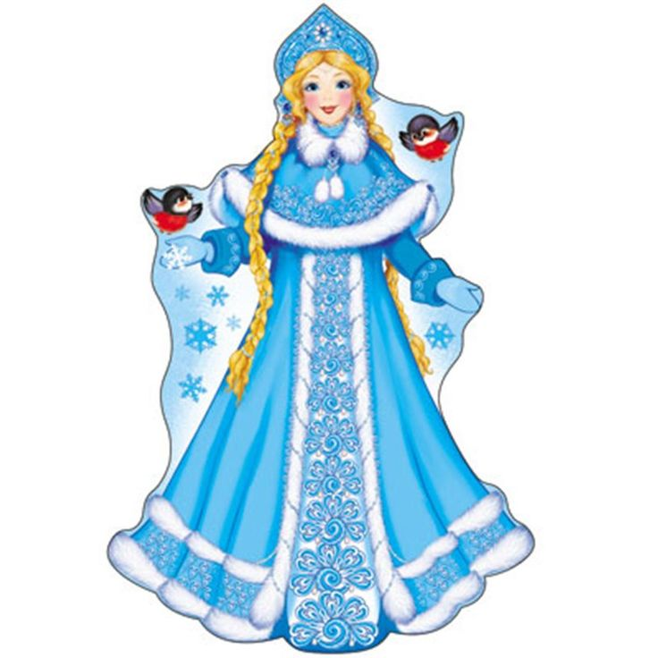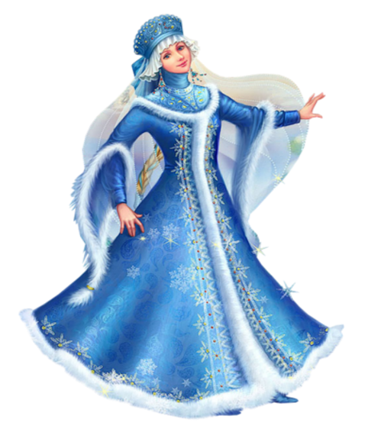

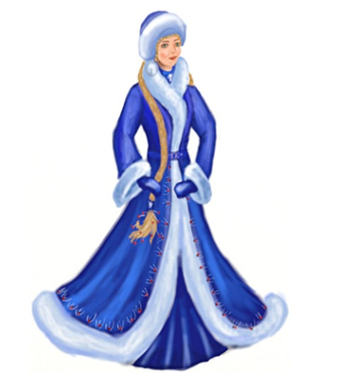
- Какую одежду носят зимой?
- Как одета Снегурочка?
Пояснить, что Снегурочка одета в длинную шубу до пят, поэтому у нее не видно ножек. (У Снегурочки шубка до пят, а коса - ниже пояса.)
- Как можно слепить такую шубку? (Шубка сделана так же, как морковка.)

Физкультминутка «Зима»
Мы зимой в снежки играем, мы играем. (Имитация лепки снежков.)
По сугробам мы шагаем, мы шагаем. (Шагаем, высоко поднимая колени.)
И на лыжах мы бежим, мы бежим. (Пружинистые движения на месте, широкие взмахи руками, руки согнуты в локтях.)
На коньках по льду скользим, мы скользим. (Плавные пружинистые движения руки согнуты в локтях.)
И Снегурочку лепим мы, лепим мы. (Соответствующие движения)
Гостью-зиму любим мы, любим мы. (Развести руки в поклоне и поставить на пояс.)

Показ последовательности и основных приёмов лепки Снегурочки:
1. Берем комок пластилина белого или голубого цвета и раскатываем как морковку - это шубка для нашей Снегурочки:
- раскатываем морковку (конус) в ладошках так, будто катаем столбик (колбаску), но сильнее сжимаем ладошки с одной стороны, чтобы получился узкий тонкий кончик.
2. Небольшой кусочек пластилина белого или розового цвета раскатываем в шар - это голова Снегурочки.
3. Соединяем туловище и голову, раскатываем небольшой валик - это меховая опушка для шубки и оборачиваем вокруг шеи - Снегурочке будет тепло (голова и туловище будут лучше скреплены);
4. Катаем два одинаковых столбика - это руки, прикрепляем к туловищу;
5. Лепим косу ниже пояса и красивый кокошник.
6. Показываем, что Снегурочка танцует, - приподнимем руки, ставим их на пояс, отводим в стороны и т.д.
7. Глазки у Снегурочки можно сделать бусинами или бисером. Так же блестками или бисером можно украсить шубку Снегурочки.

